### Wenn du an berühmte Philosophinnen und Philosophen denkst, welche Namen fallen dir dann ein?

___________________________________________________________________

___________________________________________________________________

___________________________________________________________________

___________________________________________________________________

### Sammelt eure Ergebnisse in der Klasse. Fällt euch etwas auf?

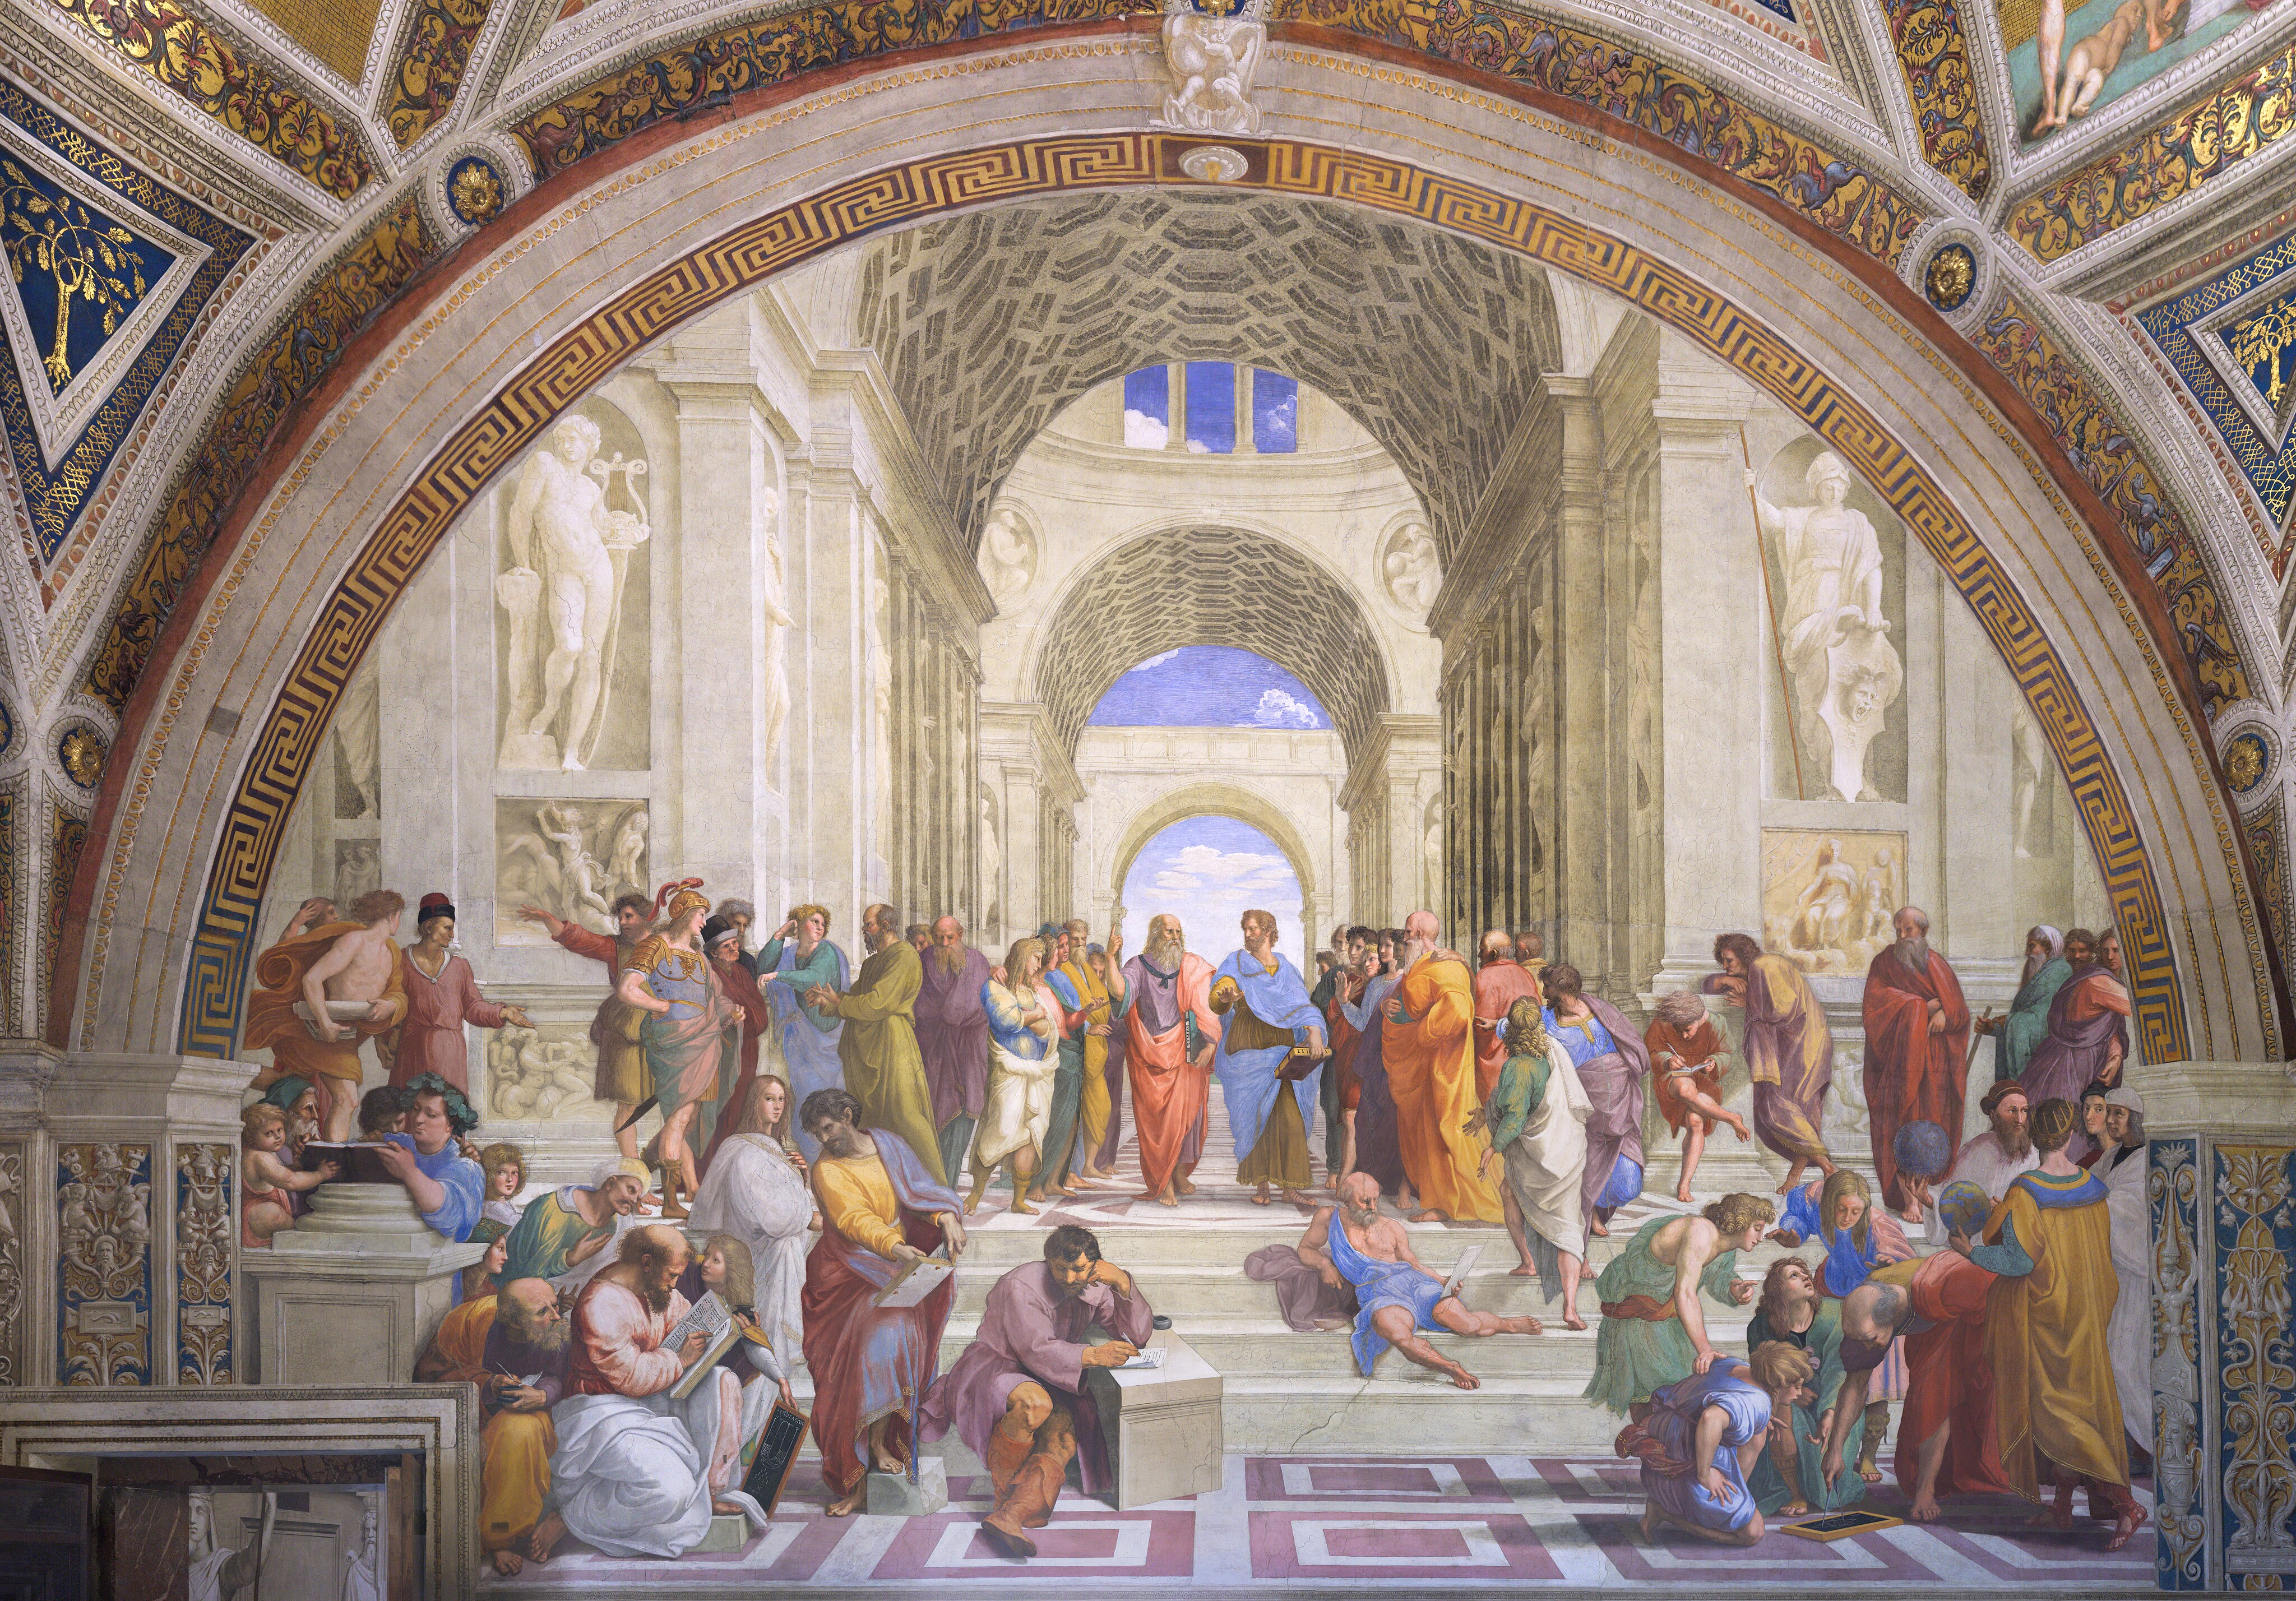

Raffael: "Die Schule von Athen"

|  |
| --- |
| Philosophinnen und Philosophen aus aller Welt Wie ihr sicherlich bemerkt habt, begegnen uns in der Schule und im Alltag vor allem männliche Philosophen, die zu unserem westlichen Kulturkreis gehören. Doch das ist nur ein kleiner Teil der philosophischen Welt! Es gibt viele weitere Philosophinnen und Philosophen aus verschiedenen Kulturen, die spannende und wichtige Ideen entwickelt haben. Deshalb stehen in diesem Arbeitsblatt Denkerinnen und Denker im Fokus, die oft weniger bekannt sind, deren Ansichten aber genauso faszinierend und bedeutend sind. |

# Die Philosophen des Islams

Die Philosophie des Islams ist eine faszinierende Welt, die tief in die Geschichte und Kultur der islamischen Zivilisation eintaucht. Sie begann im 8. Jahrhundert und erlebte ihre Blütezeit während des sogenannten Goldenen Zeitalters des Islams. In dieser Zeit verschmolzen die Weisheiten des antiken Griechenlands mit den spirituellen Lehren des Islams und schufen eine einzigartige philosophische Tradition.

Im Zentrum der islamischen Philosophie standen Fragen nach dem Wesen Gottes, der Seele und der Ethik. Philosophen wie Al-Farabi, Avicenna und Averroes versuchten, das Wissen der alten Griechen, insbesondere von Aristoteles und Plato, mit den Lehren des Korans zu vereinen. Ihre Werke beeinflussten nicht nur die islamische Welt, sondern auch die europäische Philosophie des Mittelalters.

Ein zentrales Thema war die Beziehung zwischen Vernunft und Glauben. Die islamischen Denker waren überzeugt, dass beide im Einklang stehen können und sollten. Sie beschäftigten sich auch intensiv mit Fragen der Metaphysik, der Logik und der Erkenntnistheorie.

Die Philosophen des Islams haben durch ihre Schriften und Gedanken eine Brücke zwischen verschiedenen Kulturen und Epochen geschlagen und damit einen unschätzbaren Beitrag zur weltweiten philosophischen Tradition geleistet.

Erkläre, wie die islamischen Philosophen das Wissen der alten Griechen mit den Lehren des Korans verbunden haben.

___________________________________________________________________

___________________________________________________________________

___________________________________________________________________

|  |  |  |
| --- | --- | --- |
| Al-Ghazālī    Al-Ghazālī war ein persischer Theologe, Philosoph und Mystiker. Er ist bekannt für seine kritische Haltung gegenüber der Philosophie und seine Bemühungen, die islamische Theologie mit der Mystik des Sufismus zu vereinigen. Al-Ghazālī argumentierte, dass die Vernunft allein nicht in der Lage sei, die höchsten Wahrheiten zu erkennen, und dass die mystische Erfahrung eine tiefere Einsicht in die göttliche Realität ermögliche. Seine Werke, insbesondere 'Iḥyā' 'Ulūm al-Dīn' (Die Wiederbelebung der religiösen Wissenschaften), hatten einen tiefgreifenden Einfluss auf die islamische Gelehrsamkeit und sind bis heute von großer Bedeutung.  Al-Ghazālī, geboren 1055 oder 1056 in Tūs (bei Meschhed), war ein einflussreicher persischer Theologe, Philosoph und Mystiker. Er starb am 19. Dezember 1111 in seiner Heimatstadt Tūs. Al-Ghazālī gilt als einer der bedeutendsten islamischen Denker, dessen Werke die islamische Philosophie und Theologie nachhaltig geprägt haben. | Averroes    Averroes, auch bekannt als Ibn Rushd, war ein arabischer Philosoph und Arzt, der vor allem für seine Kommentare zu den Werken des Aristoteles bekannt ist. Averroes vertrat die Ansicht, dass es keinen Widerspruch zwischen Religion und Philosophie gibt, und dass die philosophische Wahrheit mit der religiösen Wahrheit vereinbar ist. Er argumentierte, dass die Vernunft eine zentrale Rolle bei der Erkennung der Wahrheit spielt und dass die Philosophie eine notwendige Ergänzung zur religiösen Praxis darstellt. Seine Philosophie beeinflusste nicht nur die islamische Welt, sondern auch das europäische Denken während der Renaissance.  Averroes, geboren am 14. April 1126 in Córdoba, war ein bedeutender arabischer Philosoph und Arzt. Er verstarb am 10. Dezember 1198 in Marrakesch. Averroes' Werke, insbesondere seine Kommentare zu Aristoteles, waren entscheidend für die Übertragung antiken Wissens ins Mittelalter und beeinflussten sowohl die islamische als auch die europäische Philosophie. | Al-Fārābī    Al-Fārābī war ein muslimischer Gelehrter und Philosoph, der als einer der Gründerväter der islamischen Philosophie gilt. Er war stark von der griechischen Philosophie, insbesondere von den Werken Platons und Aristoteles, beeinflusst und versuchte, diese in den islamischen Kontext zu integrieren. Al-Fārābī entwickelte Theorien über die ideale Gesellschaft und die Rolle der Philosophie in der Regierung. Er sah die Philosophie als Mittel zur Erreichung des höchsten Wissens und der Glückseligkeit und betonte die Bedeutung der Logik und der rationalen Erkenntnis.  Al-Fārābī, geboren um 872 in Otrar im Siebenstromland, war ein einflussreicher muslimischer Gelehrter und Philosoph. Er starb im Jahr 950 und hinterließ ein bedeutendes Werk, das die islamische Philosophie nachhaltig prägte. Al-Fārābī gilt als einflussreicher Denker, der die Verbindung zwischen griechischer und islamischer Philosophie maßgeblich vorantrieb. |

### Wähle für jede Frage die richtige Antwort aus.

###### **Welcher Philosoph ist bekannt für seine kritische Haltung gegenüber der Philosophie und seine Bemühungen, die islamische Theologie mit der Mystik des Sufismus zu vereinigen?**

Al-Fārābī Averroes Avicenna Al-Ghazālī

###### **Wie sah Averroes die Beziehung zwischen Religion und Philosophie?**

Religion sollte die Philosophie dominieren Philosophie ist unabhängig von Religion Es gibt keinen Widerspruch zwischen Religion und Philosophie Religion ist unwichtig für die Philosophie

###### **Welcher Philosoph versuchte, die griechische Philosophie in den islamischen Kontext zu integrieren?**

Al-Fārābī Al-Ghazālī Averroes Avicenna

###### **Welches Werk von Al-Ghazālī hatte einen tiefgreifenden Einfluss auf die islamische Gelehrsamkeit?**

Die Wiederbelebung der religiösen Wissenschaften (Iḥyā' 'Ulūm al-Dīn) Kommentare zu Aristoteles Die ideale Gesellschaft Die Heilung

###### **Welcher Philosoph ist bekannt für seine Kommentare zu den Werken des Aristoteles?**

Al-Ghazālī Avicenna Al-Fārābī Averroes

###### **Was war ein zentrales Thema der islamischen Philosophie während des Goldenen Zeitalters?**

Die Beziehung zwischen Vernunft und Glauben Die Überlegenheit der griechischen Philosophie Die Ablehnung spiritueller Lehren Die Entwicklung von Technik

###### **Welcher Philosoph entwickelte Theorien über die ideale Gesellschaft und die Rolle der Philosophie in der Regierung?**

Averroes Avicenna Al-Ghazālī Al-Fārābī

###### **Welcher Philosoph argumentierte, dass die Vernunft allein nicht in der Lage sei, die höchsten Wahrheiten zu erkennen?**

Al-Ghazālī Al-Fārābī Averroes Avicenna

📋 Arbeitsauftrag

: Beantworte die folgenden Fragen.

Arbeite zu jeder Person in 2–3 Sätzen heraus, was ihre wichtigste Idee oder ihr Beitrag zur Philosophie war.

___________________________________________________________________

___________________________________________________________________

___________________________________________________________________

Bewerte, wie eine ausgewählte Idee auf ein aktuelles Problem oder eine Frage unserer Zeit angewendet werden könnte. Begründe dabei, inwiefern diese Idee hilfreich oder weniger hilfreich sein könnte.

___________________________________________________________________

___________________________________________________________________

___________________________________________________________________